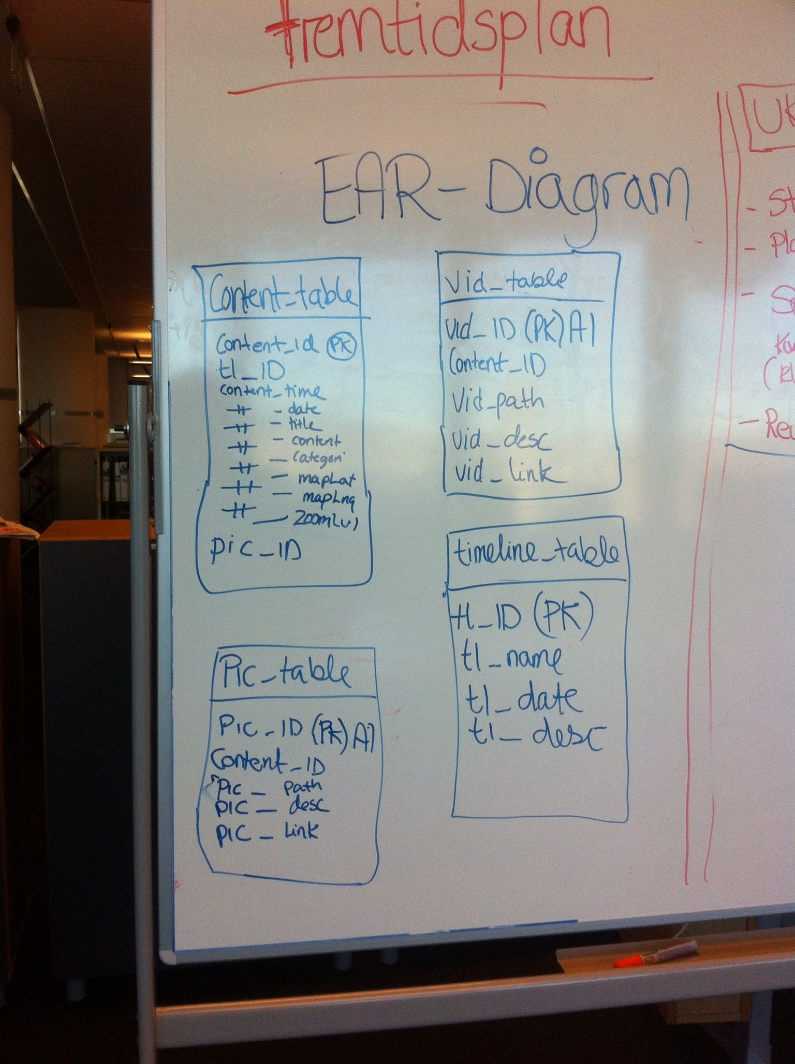

PS. VERSJON NR 2 – SPRINT 2

Content_table

- Content_status (nytt entitet)